Гимназия «Шельцтор»
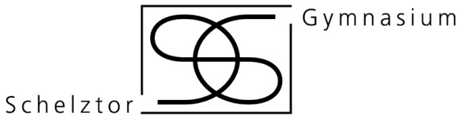 | Schelztor-Gymnasium  Barbarossastrasse 85  73732 Esslingen am Neckar | Telefon: (0711) 3512-3350  Telefax: (0711) 3512-3360  schelztor-gymnasium@esslingen.de  www.schelztor-gymnasium.de
 |  | Esslingen, den 6.1.2014

Liebe Eltern unserer Fünfer, liebe Fünftklässler/innen,

Russland ist riesig, Russisch fremd und das russische Alphabet unbekannt. Einiges, nicht alles, lässt sich hieran ändern! Daher möchten wir Euch/Sie sehr herzlich zu unserem unterhaltsamen Alphabetisierungskurs für Eltern und Schüler der
Klassen 5:

„Russisch Lesen Lernen Leicht“
einladen.

Der Kurs findet statt am:

Samstag, dem 25. Januar 2014
Schelztor-Gymnasium

Raum 309
14.30 bis 17.00 Uhr

Danach können Sie/könnt Ihr einen kyrillischen Text entziffern. Der Kurs richtet sich an Anfänger ohne Vorkenntnisse. Familien, in denen zu Hause (teilweise) Russisch gesprochen wird, können am Tag der offenen Tür (21.2.2014) mit den Russischlehrern Kontakt aufnehmen.
Anmeldung bitte über die Schüler/innen zurück an die Klassenlehrer/in oder an Herrn Häfele (Tel. 5509420) oder Herrn Laschet (Tel. 3705809) oder Frau Otto.

Es sollen nicht nur die Köpfe, sondern auch die Samoware ins Dampfen geraten. Für die eine oder andere russische Leckerei ist gesorgt.

Wir freuen uns auf Euer/Ihr Kommen!

Herzliche Grüße und do svidanija!

G.Alf-Dietz R.Laschet
...................................................................................................................................

Hiermit melden wir uns zum Russischkurs „Russisch Lesen Lernen Leicht“ am 25. Januar 2014 im SG an.

Namen: ....................................................... Anzahl:..............

Kind in Klasse 5 ............

